

**"Кемтар балаларға арнаулы түзеу ұйымдары мен басқа да ұйымдарға медициналық, арнаулы бiлiм және арнаулы әлеуметтiк қызметтердi алуы үшiн жолдама беру" мемлекеттік көрсетілетін қызмет регламентін бекіту туралы**

***Күшін жойған***

Батыс Қазақстан облысы әкімдігінің 2017 жылғы 25 тамыздағы № 226 қаулысы. Батыс Қазақстан облысының Әділет департаментінде 2017 жылғы 13 қыркүйекте № 4896 болып тіркелді. Күші жойылды - Батыс Қазақстан облысы әкімдігінің 2020 жылғы 1 маусымдағы № 120 қаулысымен

      Ескерту. Күші жойылды - Батыс Қазақстан облысы әкімдігінің 01.06.2020 № 120 қаулысымен (алғашқы ресми жарияланған күнінен бастап қолданысқа енгізіледі).

      Қазақстан Республикасының 2001 жылғы 23 қаңтардағы "Қазақстан Республикасындағы жергілікті мемлекеттік басқару және өзін - өзі басқару туралы", 2013 жылғы 15 сәуірдегі "Мемлекеттік көрсетілетін қызметтер туралы" Заңдарын басшылыққа ала отырып, Батыс Қазақстан облысының әкімдігі **ҚАУЛЫ ЕТЕДІ**:

      1. Қоса беріліп отырған "Кемтар балаларға арнаулы түзеу ұйымдары мен басқа да ұйымдарға медициналық, арнаулы бiлiм және арнаулы әлеуметтiк қызметтердi алуы үшiн жолдама беру" мемлекеттік көрсетілетін қызмет регламенті бекітілсін.

      2. "Батыс Қазақстан облысының білім басқармасы" мемлекеттік мекемесі (З.Б.Гумарова) осы қаулының әділет органдарында мемлекеттік тіркелуін, Қазақстан Республикасы нормативтік құқықтық актілерінің эталондық бақылау банкіне және бұқаралық ақпарат құралдарында оның ресми жариялануын қамтамасыз етсін.

      3. Осы қаулының орындалуын бақылау Батыс Қазақстан облысы әкімінің орынбасары М.Л.Тоқжановқа жүктелсін.

      4. Осы қаулы алғашқы ресми жарияланған күнінен кейін күнтізбелік он күн өткен соң қолданысқа енгізіледі.

|  |  |
| --- | --- |
| *Облыс әкімі* | *А. Көлгінов* |

|  |  |
| --- | --- |
|  | 2017 жылғы 24 тамыздағы № 226 Батыс Қазақстан облысы әкімдігінің қаулысымен бекітілген |

**"Кемтар балаларға арнаулы түзеу ұйымдары мен басқа да ұйымдарға медициналық, арнаулы бiлiм және арнаулы әлеуметтiк қызметтердi алуы үшiн жолдама беру" мемлекеттік көрсетілетін қызмет регламенті 1. Жалпы ережелер**

      1. "Кемтар балаларға арнаулы түзеу ұйымдары мен басқа да ұйымдарға медициналық, арнаулы бiлiм және арнаулы әлеуметтiк қызметтердi алуы үшiн жолдама беру" мемлекеттік көрсетілетін қызметі (бұдан әрі - мемлекеттік көрсетілетін қызмет).

      Мемлекеттік көрсетілетін қызмет психологиялық-медициналық-педагогикалық консультациялармен (бұдан әрі - көрсетілетін қызметті беруші) Қазақстан Республикасы Білім және ғылым министрінің "Кемтар балаларға арнаулы түзеу ұйымдары мен басқа да ұйымдарға медициналық, арнаулы бiлiм және арнаулы әлеуметтiк қызметтердi алуы үшiн жолдама беру" мемлекеттік көрсетілетін қызмет стандартын бекіту туралы" 2017 жылғы 14 наурыздағы № 120 бұйрығымен бекітілген "Кемтар балаларға арнаулы түзеу ұйымдары мен басқа да ұйымдарға медициналық, арнаулы бiлiм және арнаулы әлеуметтiк қызметтердi алуы үшiн жолдама беру" мемлекеттік көрсетілетін қызмет стандарты (бұдан әрі - стандарт) негізінде көрсетіледі.

      Құжаттар топтамасын қабылдау және мемлекеттік қызмет көрсету нәтижесін беру көрсетілетін қызметті беруші арқылы жүзеге асырылады.

      Мемлекеттік қызмет жеке тұлғаларға (бұдан әрі - көрсетілетін қызметті алушы) тегін көрсетіледі.

      2. Мемлекеттік қызмет көрсету нысаны: қағаз түрінде.

      3. Мемлекеттік қызмет көрсетудің нәтижесі осы стандарттың қосымшаға сәйкес нысан бойынша жолдама беру (бұдан әрі - жолдама) болып табылады.

**2. Мемлекеттік қызмет көрсету процесінде көрсетілетін қызметті берушінің құрылымдық бөлімшелерінің (қызметкерлерінің) іс-қимыл тәртібін сипаттау**

      4. Мемлекеттік қызметті көрсету бойынша рәсімді (іс - қимылды) бастауға негіздеме стандарттың 9 - тармағында көрсетілген қажетті құжаттар топтамасын ұсыну болып табылады.

      Мемлекеттік қызметті көрсетуден бас тарту үшін негіз көрсетілетін қызметті алушының мемлекеттік көрсетілетін қызметті алу үшін ұсынған құжаттардың және (немесе) олардағы деректердің (мәліметтердің) анық еместігін анықтау болып табылады.

      5. Мемлекеттік қызмет көрсету процесінің құрамына кіретін әрбір рәсімнің (іс - қимылдың) мазмұны, оның орындалу ұзақтығы:

      1) қызметті беруші қажетті құжаттарды тапсырған сәттен немесе телефон арқылы өтініш білдіргеннен бастап 20 (жиырма) минут ішінде оларды қабылдауды немесе телефон арқылы сұрақ қоюды жүзеге асырады, алдын ала тіркеу журналында тіркеу жүргізеді және көрсетілетін қызметті берушінің басшысына бұрыштама қоюға жолдайды;

      2) көрсетілетін қызметті берушінің басшысы 5 (бес) минут ішінде бұрыштама қояды, қызметті берушінің жауапты орындаушысына (ларына) жолдайды;

      3) қызметті берушінің жауапты орындаушысы (лары) көрсетілетін қызметті берушіге құжаттар топтамасын тапсырған сәттен бастап 1 (бір) жұмыс күн ішінде құжаттарды қарайды, жолдаманы дайындайды және оны қызметті берушінің басшысына қол қоюға жолдайды;

      4) көрсетілетін қызметті берушінің басшысы 5 (бес) минут ішінде қорытындыға қол қояды, кеңсеге жібереді;

      5) көрсетілетін қызметті берушінің кеңсе қызметкері 5 (бес) минут ішінде мемлекеттік қызмет көрсетудің дайын нәтижесін көрсетілетін қызметті алушыға береді.

      6. Келесі рәсімді (іс - қимылды) орындауды бастауға негіздеме болатын мемлекеттік қызмет көрсету бойынша рәсімінің (іс - қимылдың) нәтижесі:

      1) қызметті берушінің құжаттарды қабылдауы және оларды көрсетілетін қызметті берушінің басшысына беруі;

      2) қызметті беруші басшысының көрсетілетін қызметті берушінің жауапты орындаушысын (ларын) тағайындауы және оған (оларға) көрсетілетін қызметті алушының құжаттарын жолдауы;

      3) көрсетілетін қызметті берушінің жауапты орындаушысының (ларының) қорытындыны әзірлеуі;

      4) көрсетілетін қызметті беруші басшысының жолдамаға қол қоюы;

      5) көрсетілетін қызметті берушінің кеңсе қызметкерінің көрсетілетін қызметті алушыға мемлекеттік көрсетілетін қызмет нәтижесін беруі.

**3. Мемлекеттік қызмет көрсету процесінде көрсетілетін қызметті берушінің құрылымдық бөлімшелерінің (қызметкерлерінің) өзара іс - қимыл тәртібін сипаттау**

      7. Мемлекеттік қызмет көрсету процесіне қатысатын көрсетілетін қызметті берушінің құрылымдық бөлімшелерінің (қызметкерлерінің) тізбесі:

      1) көрсетілетінқызметті берушінің кеңсе қызметкері;

      2) көрсетілетін қызметті берушінің басшысы;

      3) көрсетілетін қызметті берушінің жауапты орындаушысы(лары).

      8. Мемлекеттік қызмет көрсету процесінде көрсетілетін қызметті берушінің құрылымдық бөлімшелерінің (қызметкерлерінің) рәсімдері (іс -қимылдары) мен өзара іс - қимылдары реттілігінің толық сипаттамасы осы "Кемтар балаларға арнаулы түзеу ұйымдары мен басқа да ұйымдарға медициналық, арнаулы бiлiм және арнаулы әлеуметтiк қызметтердi алуы үшiн жолдама беру" мемлекеттік көрсетілетін қызмет регламентінің қосымшасына сәйкес мемлекеттік қызмет көрсетудің бизнес - процестерінің анықтамалығында көрсетіледі.

      9. Көрсетілетін қызметті берушінің және (немесе) олардың лауазымды адамдарының мемлекеттік қызмет көрсету мәселелері бойынша шешімдеріне, әрекеттеріне (әрекетсіздігіне) шағымдану стандарттың 3 - бөліміне сәйкес жүзеге асырылады.

|  |  |
| --- | --- |
|  | "Кемтар балаларға арнаулы түзеу ұйымдары мен басқа да ұйымдарға медициналық, арнаулы бiлiм және арнаулы әлеуметтiк қызметтердi алуы үшiн жолдама беру" мемлекеттік көрсетілетін қызмет регламентіне қосымша |

**"Кемтар балаларға арнаулы түзеу ұйымдары мен басқа да ұйымдарға медициналық, арнаулы бiлiм және арнаулы әлеуметтiк қызметтердi алуы үшiн жолдама беру" мемлекеттік қызметін көрсетудің бизнес-процестерінің анықтамалығы**

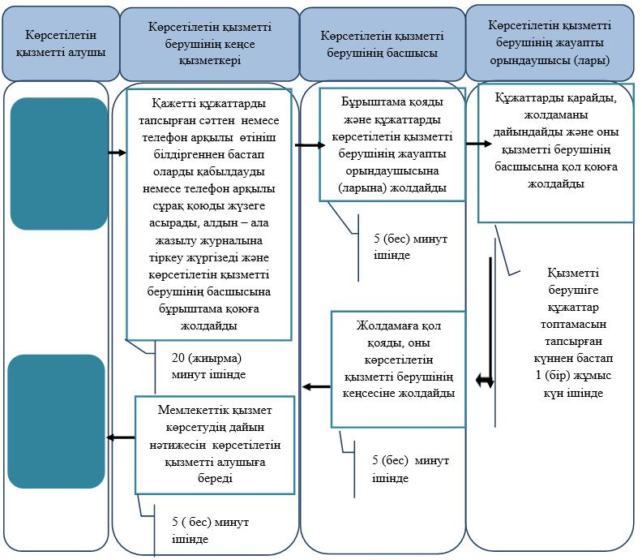

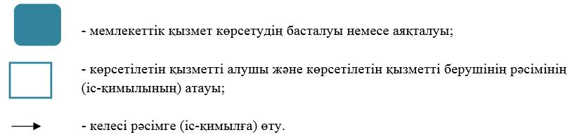

© 2012. Қазақстан Республикасы Әділет министрлігінің «Қазақстан Республикасының Заңнама және құқықтық ақпарат институты» ШЖҚ РМК